重庆项目：
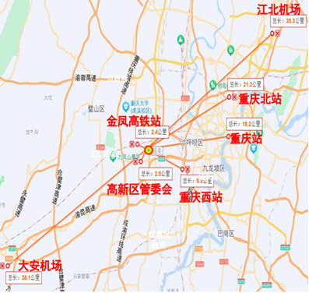
地块位于高新区金凤板块，背靠科学公园， 高新区管委会、科会会堂、科学谷等高新区科学城标准建筑环绕四周，有高腾大道、科学城大道等核心交通主干道，属于高新区科学城核心区域。
地块指标:
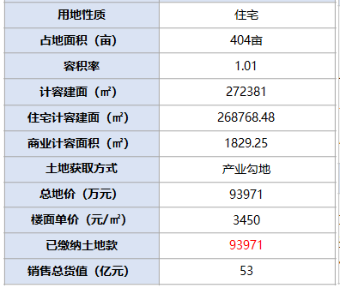
周边市场：主力竞盘凤玺台洋房均价11500元/平米，月均去化约60套，陕建凤栖学府洋房均价13500元/㎡，2023年1月至今累计去化金额3.81亿元，月均去化34套。
融资需求：2亿（用于工程款支付1亿和债权支付1亿）
合作形式：已和债权人沟通方案，可采用类公益债形式，新资方后进先出
抵押物：土地联合抵押、股权质押。

